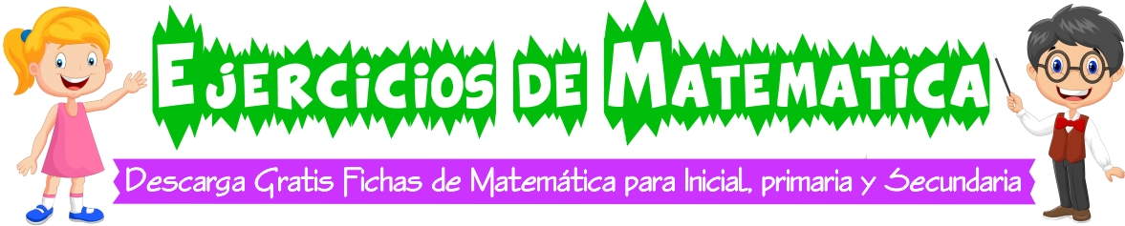

PRACTIQUEMOS:
1. Escribe le letra P si el número es Primo y una C si es compuesto.

